Évaluation
CLASSE : Première
VOIE : ☒ Générale ☐ Technologique ☐ Toutes voies (LV)
ENSEIGNEMENT : Enseignement scientifique avec enseignement de mathématiques spécifique
DURÉE DE L’ÉPREUVE : 2h
Niveaux visés (LV) : ø
Axes de programme : ø
CALCULATRICE AUTORISÉE : ☒Oui ☐ Non
DICTIONNAIRE AUTORISÉ : ☐Oui ☒ Non

☐ Ce sujet contient des parties à rendre par le candidat avec sa copie. De ce fait, il ne peut être dupliqué et doit être imprimé pour chaque candidat afin d’assurer ensuite sa bonne numérisation.
☐ Ce sujet intègre des éléments en couleur. S’il est choisi par l’équipe pédagogique, il est nécessaire que chaque élève dispose d’une impression en couleur.
☐ Ce sujet contient des pièces jointes de type audio ou vidéo qu’il faudra télécharger et jouer le jour de l’épreuve.
Nombre total de pages : 12

Parmi les trois exercices qui composent ce sujet, le candidat en traite obligatoirement deux.
L’exercice 1, relatif à l’enseignement de mathématiques spécifique, doit être obligatoirement abordé.
Pour le deuxième exercice, le candidat choisit entre l’exercice 2 et l’exercice 3 qui sont relatifs à l’enseignement commun de l’enseignement scientifique. Il indique son choix en début de copie.
Exercice 1 (obligatoire) – Niveau première (mathématiques)
Élimination d’une substance dans le sang
Sur 8 points
Les parties A, B et D de cet exercice peuvent être traitées de façon indépendante.
Dans la partie C, on attend du candidat qu’il compare la pertinence des modèles étudiés dans les parties A et B.
Partie A
On injecte une dose de 1 gramme d'un médicament dans le sang d'un patient. On souhaite étudier la quantité de médicament présente dans le sang en fonction du temps. On sait que le médicament est progressivement éliminé par l’organisme de sorte que, chaque heure, la quantité de médicament présente dans le sang diminue de 30 %.
On modélise cette situation en notant, pour tout entier naturel $n$, $u_{n}$ la quantité de médicament (exprimée en grammes) qui est présente dans le sang du patient après $n$ heures écoulées depuis l’injection. Sous ces conditions, on a $u_{0}=1$.
1- Justifier que, selon cette modélisation, $u_{1}=0,7$ et $u_{2}=0,49$ .
On admet alors que la suite $(u_{n})$ est une suite géométrique de raison 0,7.
2- En déduire, pour tout entier naturel $n$, $u_{n}$ en fonction de $n$.
3- On sait que le médicament n’est plus actif lorsque la quantité présente dans le sang est strictement inférieure à 0,2 g. D’après cette modélisation, pendant quelle durée le médicament est-il actif ? Expliquer brièvement la démarche.
Partie B
Dans cette partie on suppose que la quantité de médicament présente dans le sang du patient (exprimée en grammes) peut être modélisée par la fonction 𝑓 définie sur l’intervalle [0 ; 12] par $f\left(t\right)= {0,7}^{t}$ où 𝑡 représente le temps écoulé depuis l’injection (exprimé en heures).
Ci-après, on donne la courbe représentative $C_{f}$ de la fonction $f$ dans un repère orthogonal du plan.
On a tracé en pointillés la droite tangente à $C_{f}$ au point A d’abscisse $3$.
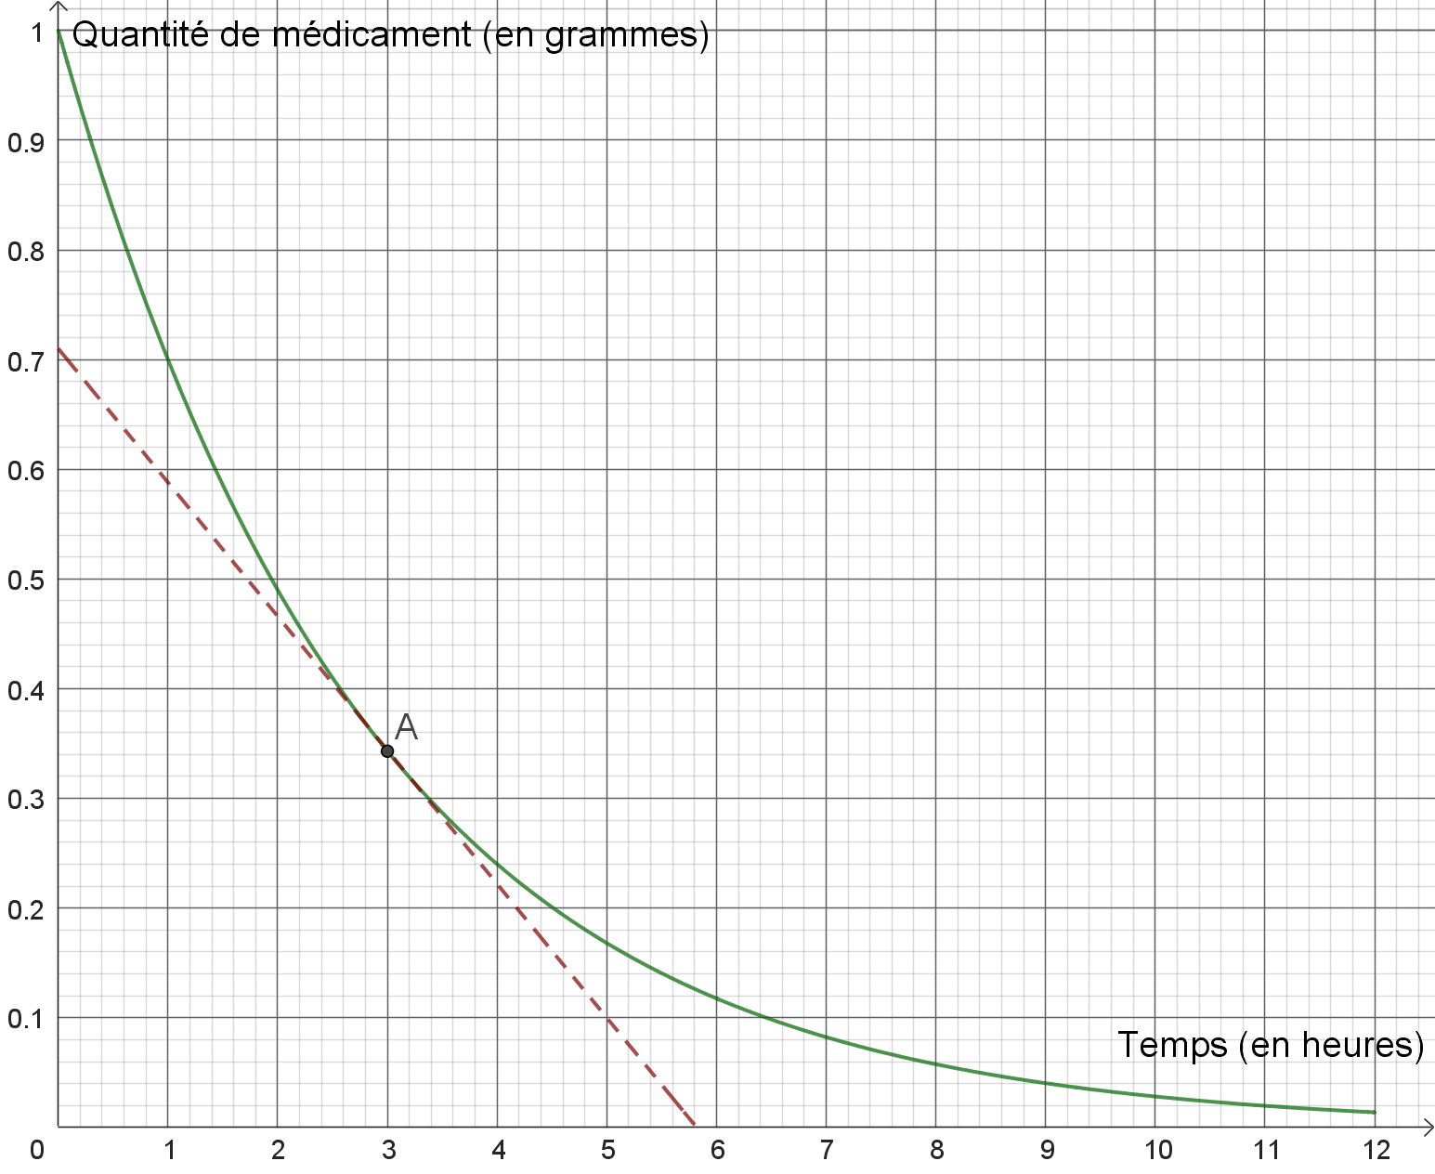

4- Avec la précision permise par le graphique, répondre aux deux questions suivantes :
4-a- Quelle est la quantité de médicament présente dans le sang trois heures après l’injection ?
4-b- Quelle est la valeur de $f’(3)$? Comment interpréter cette valeur dans le contexte de l’exercice ?
5-a- Recopier et compléter le tableau de valeurs ci-dessous à l'aide d’une calculatrice (on arrondira à 0,01).
$$t$$ | 4 | 4,1 | 4,2 | 4,3 | 4,4 | 4,5 | 4,6 | 4,7 | 4,8 | 4,9
$$f(t)$$ | 0,24

5-b- On rappelle que le médicament n’est plus actif lorsque la quantité présente dans le sang est strictement inférieure à 0,2 g.
Donner une valeur approchée à 0,1 du temps au bout duquel le médicament cesse d’être actif.

Partie C
On souhaite donner une indication précise sur la durée du principe actif du médicament.
6- D’après vous quel est le modèle le plus pertinent ? Justifier brièvement la réponse.
Partie D
Le médicament a pour but de faire baisser le taux de glycémie chez des patients ayant un taux de glycémie anormalement élevé. Afin de tester l’efficacité de ce médicament sur un groupe de patients (que l’on appellera « groupe-test » par la suite), on procède comme ceci : 60 % des patients de ce groupe reçoivent le médicament et les autres patients reçoivent un placebo.
À l’issue du traitement, on mesure leur taux de glycémie et les résultats sont les suivants :
- chez les patients ayant reçu le médicament, on observe une baisse du taux de glycémie dans 15 % des cas ;
- chez les patients ayant reçu le placebo, on n’observe aucune baisse du taux de glycémie dans 90 % des cas.
On choisit au hasard un patient du groupe-test et on note :
$M$ l’événement « le patient a reçu le médicament »
$\overline{M}$ l’événement « le patient a reçu le placebo»
$B$ l’événement « on observe chez le patient une baisse du taux de glycémie »

7- D’après les données ci-dessus, quelle est la valeur de $P_{\overline{M}}\left( B\right)$ ?
8- Calculer la probabilité $P\left( \overline{M} ∩B\right)$et interpréter ce résultat.
9- On admet que $P\left(B\right)= 0,13.$ On choisit au hasard un patient du groupe-test et on constate que son taux de glycémie a baissé. Quelle est la probabilité qu’il ait pris le placebo (on arrondira au centième) ?
10- À votre avis, peut-on considérer que ce test a prouvé l’efficacité du médicament ? Justifier.

Exercice 2 (au choix) – Niveau première
Thème « Le Soleil, notre source d’énergie »
Seul sur Mars
Sur 12 points

 | En 2035, lors d’une expédition de la mission Ares III sur Mars, l’astronaute Mark Watney est laissé pour mort par ses coéquipiers, une tempête les ayant obligés à décoller de la planète en urgence.  Le lendemain, Mark Watney, qui n’est que blessé, se réveille et découvre qu’il est seul sur Mars.  Pour survivre, il décide de cultiver des pommes de terre sous le dôme de la base, en utilisant le sol martien fertilisé avec les excréments de l’équipage, de l’eau et l’énergie solaire.
Source : http://www.allocine.fr/film/fichefilm-221524/dvd-blu-ray/?cproduct=443240

Partie 1. Puissance rayonnée par le Soleil
Le Soleil, d’une masse totale de 2,0×10³⁰ kg, est l’étoile du système solaire. Il est composé majoritairement d’atomes d’hydrogène H et d’atomes d’hélium He. Autour de lui gravitent la Terre et d’autres planètes comme Mars. La puissance rayonnée par le Soleil est voisine de 3,9×10²⁶ W.
Document 1. Réaction nucléaire de synthèse de l’hélium à partir de l’hydrogène dans le Soleil
Sous l’effet de la température suffisamment élevée existant au cœur du Soleil, quatre noyaux d’hydrogène peuvent réagir pour former un noyau d’hélium et deux positons selon l’équation de la réaction nucléaire simplifiée, dans laquelle ${}_{\text{1}}^{\text{0}}{\text{e}}$ représente un positon (particule de charge opposée à celle de l’électron) :
4 ${}_{\text{1}}^{\text{1}}{\text{H}} → {}_{\text{2}}^{\text{4}}{\text{H}}\text{e }$+ 2 ${}_{\text{1}}^{\text{0}}{\text{e}}$
Cette réaction s’accompagne d’une perte de masse et donc d’un dégagement d’énergie.
1- Indiquer en le justifiant, si la formation de l’hélium dans le Soleil est une réaction de fusion ou de fission nucléaire.
Partie 2. Puissance solaire reçue par Mars
La base martienne de la mission Ares III est alimentée en énergie par des panneaux solaires qui captent le rayonnement solaire arrivant sur le sol martien. On souhaite connaître la puissance reçue par ces panneaux solaires.
2- Sachant que la planète Mars est située à la distance d_{M-S} = 2,3×10⁸ km du Soleil, et à partir des données de la partie 1, calculer en W·m⁻² la puissance par unité de surface traversant la sphère dont le centre est le Soleil et dont le rayon est d_{M-S}. Cette puissance par unité de surface appelée constante solaire de Mars et notée C_{Mars}.
Donnée : aire S d’une sphère de rayon d : S = 4×π×d².
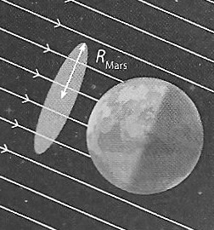
Document 2. Schéma d’un disque recevant une puissance solaire égale à celle reçue par Mars
La puissance solaire reçue par Mars traverse un disque fictif de rayon R_{Mars} et se répartit ensuite sur toute la surface de la sphère martienne de rayon R_{Mars}. Celle-ci est en rotation sur elle-même.
On peut considérer que le disque fictif est situé à la même distance du Soleil que Mars.
Source : Daujean, C. D., & Guilleray, F. G. (2019). Le bilan radiatif terrestre. Éd. Hatier, Enseignement scientifique (p. 101).
3- La puissance solaire moyenne reçue sur Mars par unité de surface est proche de C_{Mars}/4 ; sa valeur est voisine de 150 W·m⁻². Expliquer qualitativement pourquoi cette puissance moyenne par unité de surface est plus petite que C_{Mars}.
Partie 3. Des pommes de terre sur Mars
Le dôme de la base martienne permet de recréer l’atmosphère terrestre. Grâce à un ingénieux système permettant de fournir l’eau nécessaire à la croissance des végétaux et à un éclairage adapté alimenté en électricité par les panneaux solaires, Mark Watney, botaniste de formation, décide de réaliser une culture végétale qui lui fournira de la nourriture nécessaire à sa survie.
4- À partir de l’exploitation des résultats expérimentaux du document 3 ci-après, identifier un facteur essentiel à la production de glucides par la plante.

Document 3. Fixation du CO₂ par une feuille
Une feuille est mise au contact en son centre avec du CO₂ marqué au ¹⁴C radioactif durant 5 minutes. Le CO₂ marqué peut diffuser dans la feuille à partir de la zone centrale. Seule la moitié de la feuille est exposée à la lumière. La technique d’autoradiographie permet de localiser des sucres radioactifs qui impressionnent fortement une plaque photographique mise au contact de la feuille (zone sombre sur le document).
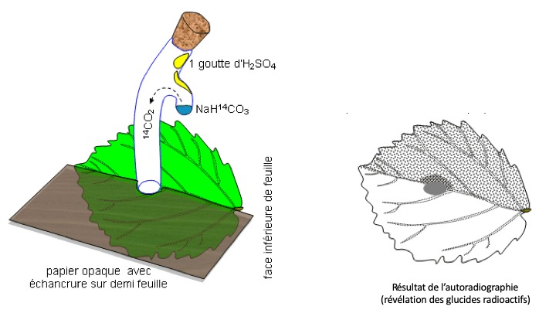
D’après : http://svt.ac-dijon.fr/schemassvt/IMG/gif/co2_feuill_maz.gif

5- Au 79ème jour, Mark Watney récolte les tubercules de pomme de terre, qui ont stocké de l’énergie sous forme chimique.
Calculer le nombre de jours d’autonomie dont dispose Mark Watney grâce à sa récolte de pommes de terre avant qu’une nouvelle mission ne vienne le récupérer sur Mars.
Expliciter la démarche.

Données :
- Surface du champ de pommes de terre : S = 126 m²
- Rendement* de la pomme de terre : r = 3 kg·m⁻²
- Apport énergétique des pommes de terre : A = 3400 kJ·kg⁻¹
- Dépense énergétique moyenne par jour martien de Mark Watney : D = 11000 kJ
* En agriculture, on appelle rendement la masse végétale récoltée par unité de surface et par saison.

Exercice 3 (au choix) – Niveau première
Thème « Son et musique, porteurs d’information »
Un décret qui fait grand bruit
Sur 12 points
« À partir d'aujourd'hui, les salles de spectacles, mais aussi les cinémas et les festivals vont devoir limiter le maximum de leur volume sonore, en le baissant de 105 décibels (c'était jusqu'ici la norme) à 102. C'est donc 3 décibels en moins. Cela n'a l'air de rien comme ça, mais cela revient tout de même à diviser par deux l’intensité sonore. 102 décibels, cela reste toutefois encore beaucoup. Beaucoup trop disent certains, des médecins notamment, qui rappellent par exemple qu'un marteau piqueur équivaut à 100 décibels. »
D’après un article de https://www.rtl.fr publié le 01/10/2018
1- À partir du document 1 et de vos connaissances, expliquer pourquoi il est nécessaire de baisser le niveau sonore dans les salles de spectacles. Une réponse argumentée et structurée est attendue.
Document 1. Vues de surface d'une cochlée de chat avant et après des traumatismes auditifs
La cochlée représente la partie auditive de l'oreille interne. On observe une cochlée de chat au microscope électronique à balayage dans différentes conditions.
Partie de cochlée normale  On observe une rangée de cellules ciliées internes (CCI) et 3 rangées de cellules ciliées externes (CCE).  Les cellules ciliées sont toutes visibles. | 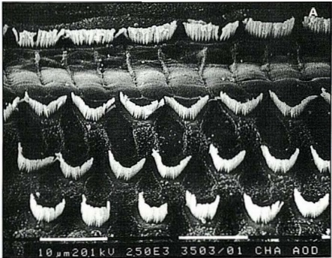  Cils vibratiles des cellules de la CCE | CCI  CCE
Partie de cochlée après une exposition à un son pur de 8 kHz à 120 dB pendant 20 minutes  Les cils vibratiles des cellules ciliées internes sont absents ainsi que certains des cellules ciliées externes | 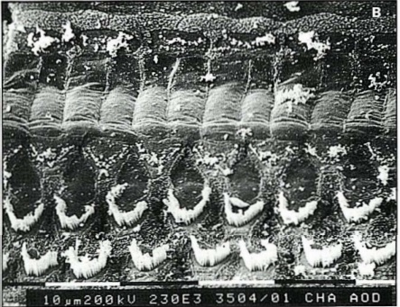 | CCI  CCE
D’après http://www.ipubli.inserm.fr/bitstream/handle/10608/4361/MS_1991_4_357.pdf?sequence=1
2- À partir de vos connaissances et des documents 2, 3 et 4, expliquer les précautions à adopter afin de réduire les risques d’un traumatisme sonore au niveau de l’oreille interne. Une réponse argumentée et structurée est attendue.
Document 2. Effet d’un bouchon d’oreille sur le niveau sonore d’un son au sein de l’oreille interne en fonction de sa fréquence

D’après https://www.lesnumeriques.com/accessoire-audio/risques-auditifs-quelle-protection-auditive-choisir-a3795.html

Document 3. Durées admissibles d’exposition quotidienne au bruit
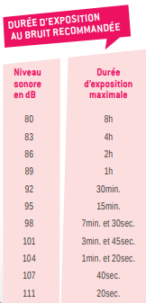
Ce document indique la durée admissible d’exposition quotidienne au bruit à différents niveaux d’intensité en décibels (dB). Au-dessous de 80 dB, il n’y a pas de risque de dégradation brutale de l’audition.
D’après https://www.journee-audition.org/pdf/guide-jeunes.pdf

Document 4. Évolution du niveau sonore en fonction de la distance à la scène du concert

3- Louise écoute son groupe de rock préféré et ne veut rien rater du concert dont elle ne connait pas la durée exacte.
Pour cela, elle se met au plus près de la scène à une distance d’environ 1,0 m.
Les mesures effectuées par les techniciens de la salle montrent que le groupe respecte la nouvelle législation en vigueur : le niveau sonore à l’endroit où est Louise est de 101 dB. Pourtant au bout de quelques minutes, Louise ressent une gêne et décide de s’éloigner un peu de la scène.
À partir des documents 3 et 4, déterminer graphiquement à quelle distance de la scène Louise doit se placer pour être sûre de ne subir aucun risque de dégradation brutale de son audition.

